Лабораторная работа №4  
Гайворонская Екатерина Александровна   
010304-КМСб-о23

**Лабораторная работа №4**

**Численное интегрирование**

**1. Общая постановка задачи на исследование**

Деталь в виде тела вращения изготавливается из стальной литой заготовки цилиндрической формы радиуса $R$ и высотой $l$ (рис. 1).

*а)*

*б)*

*l*

*l*

*f*(*x*)

**Рис. 1. Формы: а) литой заготовки, б) детали**

Форма огибающей детали, полученная в результате ее вращения, задается монотонно возрастающей функцией $y=f(x)$, график которой показан на рис.2, где *r* – радиус основания детали.

*y*

*x*

*l*

0

*R*

*y=f*(*x*)

*r*

**Рис. 2. Огибающая детали $y=f(x)$**

Мой вариант №1, поэтому значения p и q примут значения **p=0, q=1.**

**2. Задание на лабораторную работу**

1. Решить задачу при следующих исходных данных:

огибающая детали: $y=f(x)=Ax^{α}+B$,

где $α=1+0,1(p+q+2)$;

$A=0,2(p+q+1)$ [см];

$B=5+p+q$ [см];

высота детали: $l=10+p+q$;

плотность материала заготовки (стали): $ρ=7856\frac{\text{кг}}{м^{3}}$.

Рассчитать форму огибающей детали высотой $l$. По результатам расчета построить таблицу значений функции $y=f\left(x\right)$ на отрезке $\left[0;l\right]$, при количестве точек $n=20$.

Вычислить объем детали *V* в см3. Расчет провести двумя способами: с применением формулы трапеций $V=V_{т}$ и формулы прямоугольников $V=V_{\text{пр}}$ Рассчитать массу детали в кг для случаев, когда объем считался по формуле трапеций $m_{т}$ и по формуле прямоугольников $m_{\text{пр}}$.

Вычислить объемы заготовки в см3 для случаев, когда заготовка имеет форму цилиндра $V_{\text{0}\text{ц}}$ и, когда заготовка – в форме конуса $V_{\text{0}\text{к}}$.

Рассчитать массу в кг, для заготовки цилиндрической формы $m_{0ц}$ и конической формы $m_{0к}$.

Для обоих случаев определения массы детали: $m_{т}$ и $m_{\text{пр}}$, рассчитать массу отходов и величину выигрыша при использовании заготовок разной формы. Результаты расчета представить отдельной таблицей.

1. **Решение задачи**

Решим задачу для случая, когда $p=0$ и $q=1$, тогда исходные данные задаются следующим образом:

$α=1+0,1\left(p+q+2\right)=1,3$;

$A=0,2\left(p+q+1\right)=0,4$ см;

$B=5+p+q=6$ см;

$l=10+p+q=11$.

Для вычисления интеграла (2) построим на отрезке $\left[0;l\right]$ таблицу функции, положив число промежутков $n=20$, тогда:

$x_{0}=0$– значение начальной точки интервала;

$x_{k}=x_{k-1}+h$, $k=\overline{1,20}$– значение последующих точек интервала;

$h=\frac{l}{n}$– расстояние между соседними точками интервала и равно 0,75 см;

$y_{k}=0,2{\left(x_{k}\right)}^{1,2}+5$, $k=\overline{0,20}$.

Построим таблицу функции $y=f\left(x\right)$ на отрезке $\left[0;l\right]$:.

Теперь вычислим объем детали в см3 по формулам:

1. прямоугольников;
2. трапеций;

Далее вычисляем по формулам массу детали, то есть умножим объем детали на плотность стали, получаем числа 12,502 кг и 12,175 кг для двух форм.

Вычисляем радиусы для заготовок:

для цилиндрической он равен корню из y_20, то есть 8,553 см^3; для конусообразной он равен корню из y_0, тот есть 5 см^3.

Вычисляем объемы заготовок, они равны: цилиндрической 2528,52 см^3;

конусообразной 1623,489 см^3.

И найдем массу заготовки: цилиндрической 19,849 кг; конусообразной 12,744кг.

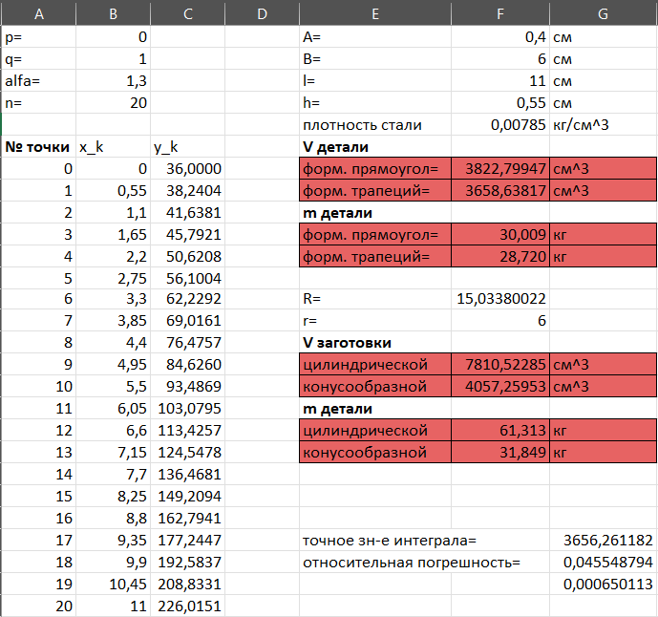

**Рис3. Вычисление массы детали и массы заготовки**

|  |  |  |  |
| --- | --- | --- | --- |
| Масса детали | | Масса, если заготовка | |
| цилиндрическая | конусообразная |
| $$m_{0ц}$$ | $$m_{0к}$$ |
| Масса детали с использованием формулы трапеций | $$m_{т}$$ | $$m_{\text{от}\text{11}}=m_{0ц}-m_{т}$$ | $$m_{\text{от}\text{12}}=m_{0к}-m_{т}$$ |
| Масса детали с использованием формулы прямоугольников | $$m_{\text{пр}}$$ | $$m_{\text{от}\text{21}}=m_{0ц}-m_{\text{пр}}$$ | $$m_{\text{от}\text{22}}=m_{0к}-m_{\text{пр}}$$ |

**Рис. 4. Порядок вычисления массы отходов**

Для выполнения расчета построим таблицу (рис. 5), в которую в качестве исходных данных скопируем, используя формулы, значения вычисленных масс.

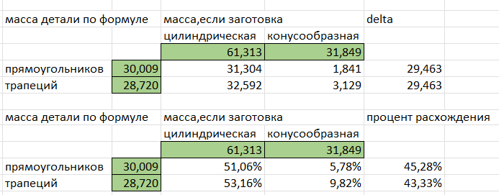

**Рис. 5. Вычисление массы отходов и выигрыша от формы заготовки**

После чего по формулам вычислим массу отходов и сравним их между собой.

Мп1=7,347 кг; Мп2= 0,243 кг;

Мт1=7,674 кг; Мт2= 0,569 кг;

Вычисляем выигрыш по форме, получаем ответ равный 7,105.

**Вывод:**

С помощью построенной модели:

1. Определена масса отходов материала при изготовлении детали равная:

Мп1=7,347 кг; Мп2= 0,243 кг; Мт1=7,674 кг; Мт2= 0,569 кг;

1. Определено, насколько процентов можно уменьшить массу отходов, если в качестве заготовки использовать усеченный конус: 7,105.
2. Так же были вычислены масса детали и масса заготовки, которые равны:

форм. Прямоугол=12,502 кг; форм.трапеций= 12,175 кг; цилиндрической =12,05 кг; конусообразной=12,175 кг.